İLİ : GENEL
TARİH : 27.10.2017
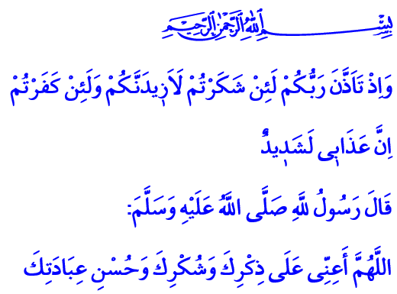
ŞÜKREDEN BİR KUL OLABİLMEK
Cumanız Mübarek Olsun Aziz Kardeşlerim!
Peygamberimiz (s.a.s) zaman zaman geceleri kalkar ve ibadet ederdi. Uzunca bir süre huşu içerisinde kıyamda dururdu. Gözyaşları eşliğinde secdeye kapanırdı. Gönülden Allah’a yakarışta bulunurdu. Onun bu haline gıptayla şahit olan Hz. Aişe validemiz, “Yâ Resûlallah! Rabbin geçmiş ve gelecek bütün günahlarını bağışladığı hâlde niçin bu kadar ibadet ediyorsun?” diye sordu. Allah Resûlü (s.a.s), değerli eşinin bu sorusuna nice anlam ve ibretlerle dolu şu cevabı verdi: “Allah’a şükreden bir kul olmayayım mı Ey Aişe?”
Aziz Müminler!
Bizler, bu fâni dünyada birer misafir olarak bulunuyoruz. Gözümüzü çevirdiğimiz her yerde Allah’ın nimetlerini görüyoruz. Her lokmada O’nun ikramlarını tadıyoruz. Her nefeste O’nun bize bağışladığı hayatı yaşıyoruz. Biliyoruz ki bütün bunlar bizim içindir.
Bir an için duralım ve birkaç saat içinde sahip olduğumuz nimetleri şöyle bir hatırlayalım. O nimetlerin her biri ile nasıl buluştuğumuzun muhasebesini yapalım. O nimet, toprağın derinliklerinden çıkan bir ağacın meyvesi ise, Allah onu çeşitli aşamalardan geçirerek bizim için hazırlamıştır. Eğer o, bir damla su ise, Allah onu okyanuslardan bulutlara çıkarmış, bulutlardan yeryüzüne bizim için indirmiştir. Eğer o bir ışık ise, Allah onu uzayın derinliklerindeki güneş yoluyla bize göndermiştir.
Kardeşlerim!
Yüce Rabbimizin bu ikramlarını gördükten sonra, bir bakalım, bütün benliğimizi kaplayan o şükran duygusu bizi nerelere götürecek! İşte o zaman Rabbimizin bize bağışladığı bunca nimet arasında şükretmenin ayrı bir yeri olduğunu göreceğiz. Onun içindir ki, Yüce Rabbimiz, “Kim şükrederse kendisi için şükretmiş olur. Kim de nankörlük ederse, bilsin ki Allah her bakımdan sınırsız zengindir, övülmeye lâyıktır.” buyuruyor.
Aziz Kardeşlerim!
Şükür, Allah’ın emaneten verdiği nimetlerin kadrini bilmektir. Şükür, arzu ve isteklerin, hırs ve tamahın esiri olmaktan kendimizi koruyabilmektir. Şükür, yaratılış gaye ve hikmeti doğrultusunda yaşamanın bir göstergesidir. Şükür, yapılan iyiliğe kör ve sağır kesilmemektir. Sadece varlığın kıymetini bilmek değil, yokluğa da sabredebilmektir şükür. “Hani Rabbiniz size şöyle bildirmişti: Eğer şükrederseniz elbette size nimetimi artırırım. Nankörlük ederseniz gerçekten azabım çok çetindir.” âyetinin bilinciyle şükür, her durumda Allah’ın gazabından rahmetine sığınmaktır.
Kıymetli Kardeşlerim!
Şükretmek sadece dille “Elhamdülillah, Ya Rabbi şükür” demek değildir. Asıl şükür, her nimeti, Allah’ın razı olacağı şekilde değerlendirmektir. Aldığımız her nefesin, hayatımızın, aklımızın, sağlığımızın, bütün imkânlarımızın kendine has bir şükrü vardır.
Mükerrem bir insan olarak yaratılmış olmamızın şükrü imandır. Kalbimizin şükrü, kin, nefret gibi kötü duygulardan uzak durmaktır. Zihnimizin şükrü Allah’ın yüceliğini tefekkür ve tezekkürdür. Dilimizin şükrü, Allah’ı zikirdir. Bedenimizin şükrü, her daim Allah rızası doğrultusunda yaşamak ve ibadetlerimizi eda etmektir. Malımızın şükrü, sadaka ve zekât vererek ihtiyaç sahiplerine infakta bulunmaktır. İlmimizin şükrü, öğrenci yetiştirerek, ardımızda kalıcı eserler bırakarak insanlığa faydalı olmaktır.
Aziz Müminler!
Her birimiz, bize yapılan küçük bir iyilik karşısında dahi teşekkür etme gereği hissederiz. Peki bunca nimeti bizlere ikram eden Rabbimize karşı şükürden uzak kalmamız düşünülebilir mi? Bu nimetleri görmezden gelmek, kulluk bilinci ve mümin ahlakı ile bağdaşır mı? Elbette ki bağdaşmaz.
Öyleyse kardeşlerim! Zihnimizi, kalbimizi, dilimizi, bedenimizi şükür nimetinden mahrum bırakmayalım. Ömrümüz, şükrümüzle bereketlensin. Şükrümüz, nimetlerimizin artmasına vesile olsun. Hamdimiz, bizleri Rabbimize yakınlaştırsın ve yüceltsin.
Hutbemizi, Peygamber Efendimiz (s.a.s)’in sıkça yaptığı bir dua ile bitirelim: “Allah’ım! Seni anıp zikretmek, nimetlerine şükretmek, sana en güzel şekilde kulluk etmek için bana yardım eyle!”

Müslim, Sıfâtü’l-münâfikîn, 81; İbn Hıbban, Sahih, II, 36.
Lokmân, 31/12.
İbrâhîm, 14/7.
Ebû Dâvûd, Vitir 26. Hazırlayan: Din Hizmetleri Genel Müdürlüğü

